**子曰乐队**

**第一册 （1997）**

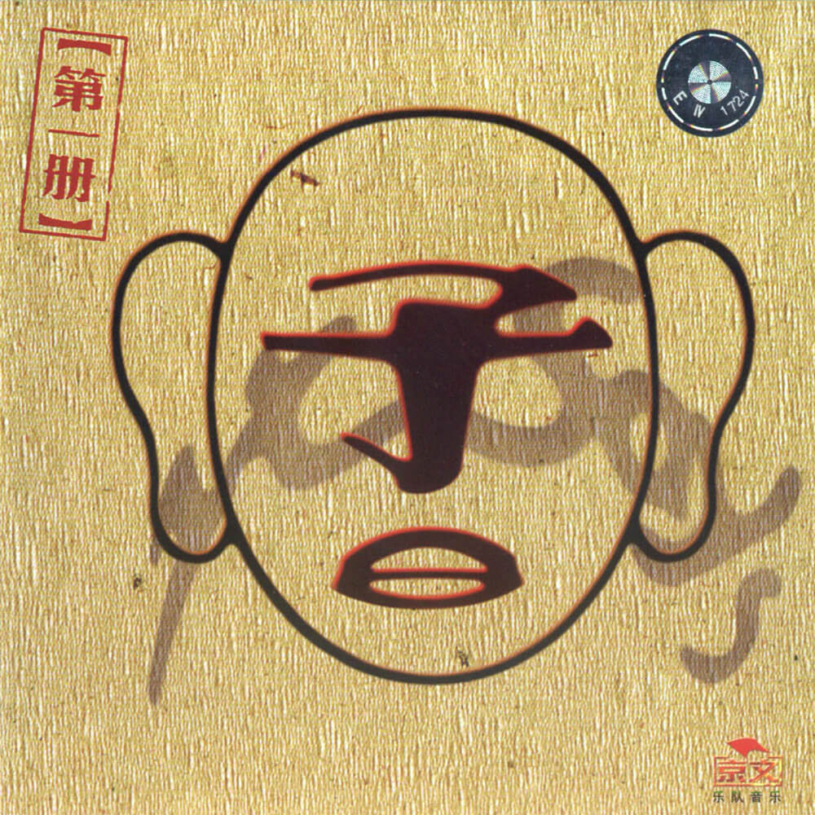

艺人： 子曰秋野

语种： 国语

唱片公司： 京文唱片

发行时间： 1997年01月01日

专辑类别： 录音室专辑

专辑风格： 摇滚 Rock & Roll

**专辑介绍：**

子曰乐队在众多的标新立异的摇滚乐队中，没有标榜自己如何如何，音乐亦是如此，朴朴实实的，主唱兼贝司手秋野、吉它手文霖、鼓手张月。  
  
子曰的歌至少有两点是值得说说的，首先是他们的幽默感，这是我们第一次在中国人的摇滚中感觉到幽默，这在今天挺不容易的，因为我们的摇滚一向被认为是件严肃、正经、深沉的艺术，以至那些无法严肃、正经、深沉的摇滚者为达到这一标准不惜变得虚伪和无聊，有时总觉得中国摇滚的那种沉重有些可笑。  
  
可子曰没有“装丫挺的”（假正经），以一副轻松、诙谐和调侃的态度来对待自己的音乐。其次，他们是自崔健以来第二个能让你在音乐和歌词中同时都能品味出含义的摇滚者，听子曰的歌，有时像品茶，越品越有味道。其实，子曰才是真正的严肃、正经和深沉。 如果你在听子曰的歌时仅仅停留在他们的幽默与诙谐的层次上，那就错了，正象他们要在音乐中加入一些方言、戏曲成分一样，他们并不是在普及方言、戏曲，而是借鉴这种形式，来使他们真正要表现的主题更和谐、更丰富一些，幽默与诙谐也是如此。  
  
子曰真正要表达的是一个很一般的主题：生命的无奈、脆弱与悲哀。也许这样的主题谁都可以信手来表现一下，但这一无法把握自己的命运主题，子曰可以通过对父亲产生不信任感的儿子的挨打来表现（“乖乖地”），可以通过遭枪击的小鸟和遭雷劈的大树来表现（“大树”和“门前事儿”）；可以通过世态炎凉的人际关系来表达（“瓷器”和“酒道”）；可以通过自卑心理的描述表达（“相对”）。 秋野的演唱是一种突破，这种借鉴戏曲念白的演唱形式更加完善了子曰的整体风格，有时，你会担心这种方式会影响歌曲的旋律，但在“相对”这首歌中，秋野的演唱和歌曲的旋律是十分融洽的。  
  
崔健成功地完成了这张专辑的制作，从音响、音色、乐器空间的放置上，都能听出他是下了一番心思的，尤其值得一提的是，崔健把后现代摇滚最突出的特点之一 —— 低音贝司效果加重，使音乐整体上多了些沉稳，使子曰在给人的第一个印象时不会让人感受到是一个新秀，而是一个老手；使秋野可以有目的地表现自己看家本领，这也是他愿意做的。

**专辑曲目：**

1 乖乖的

2 相对

3 磁器

4 梦

5 光的深处

6 门前事儿

7 酒道

8 大树

9 你也来了

1.《乖乖的》歌词：

我有很多心里的话，

其实很想早该跟爹说说，

可每次还没张开这张嘴巴，

爹总是先给我块儿糖含着。

然后他笑咪咪地看着我，

爹说是一切在照爹说的做，

是绝对的保证，绝对的保险，绝对的准没错，

我竖起耳朵听爹说说：

“啊！乖乖的，乖乖的，咳咳！”

“是不管多么难走的路呀！

你爹我都曲曲弯弯地挺过来了

曾经尝过的酸甜苦辣咸的香的臭的，

是比你这小鬼儿吃的饭都多。”

所以说：孩子！

“我知足你就应该总是乐着，

不许皱着眉头弄深沉假装思索，

象如今这样好吃、好喝、好穿的，啊？

是你老子我拼着老命才挣到的，知道不？你…”

我憋得实在很难受啊！

非得马上现在跟你说说，

可话到嘴边还没一半儿啊！

你就给了我，给了我个大嘴巴！

然后狠呆呆地瞪着我，

说是兔崽子到底想要干什么？

我说：“就是爹给我的那块糖啊，

它压根儿就不是甜的。”

啊！乖乖的

2.《相对》歌词：

嗯啊～嗯啊～

曾经我不敢与你相对

就像一杯醇酒叫我迷醉

每次都为了你那矜持地笑

总是留下些说不得的滋味

那时我就怕与你相对

配不上你的漂亮老是叫我惭愧

每次都想跟上跟上你的脚步

可是追呀追的追的如此的疲惫啊

嗯啊～

如今我又要与你相对

你说路很遥远走得太累

实在是想呀停下来歇歇

能够见到我你说使你感到欣慰啊

我知道你也有过同我一样样的梦

你也知道我直到现在

还在痴痴痴地等 也罢

再次相对有机会吗

能够重新再来过几回啊

这是个难圆的梦吗

我们已这样愿意这样付出一辈子

我的不是你的我的前世今生嗯嗯嗯呐～

嗯啊～嗯啊～

DA............................

嗯啊～

我知道你也有过同我一样样的梦

你也知道我直到现在

还在痴痴痴地等 也罢

再次相对有机会吗

能够重新再来过几回啊

这是个难圆的梦吗

我们已这样愿意这样付出一辈子

我的不是你的我的前世今生嗯嗯嗯呐～

我知道你也有过同我一样样的梦

你也知道我直到现在

还在痴痴痴地等啊 ～

再次相对有机会吗

能够重新再来过几回啊

这是个难圆的梦吗

我们已这样愿意这样付出一辈子

我的不是你的我

我的不是你的我的前世今生嗯嗯嗯呐～

3.《磁器》歌词：

煮豆燃豆箕，豆在釜中泣。

本是同根生，相煎何太急。

抓一把土，撮一大堆

你吐口痰，呸！我洒二滴泪

搅和搅和掺和掺和，搅和搅和掺和掺和，

成稀泥了，嘿！齐了！

捏一个你，再塑一个我

我中有你，你中也有我

我们亲亲热热，拍拍握握

拍拍握握，亲亲热热，怎么着？

我们是同胞兄弟！磁器！

同胞兄弟……

我们是朋友，我们是兄弟。

我们是同志，我们是磁器！

我们是黄的，我们是大的，

我们是长的，我们是黑的。

4.《梦》歌词：

仿佛中 穿的是贵族的衣裳,

迷迷乎 登上了王妃的殿堂

墙上面 挂的全都是现代的油画儿,

简直跟 澡堂里的真人儿一样

那王妃 长的是国色天香,

怨不得 一笑倾国倾城价值黄金千两

纳闷的是她怎么也喜欢躺在床上,

这和传说中的可是有点儿不大一样

奇奇怪怪,摸进她身旁,

小声儿地她叫我把窗帘拉上

然后用根手指按在红红的唇上,

却把双脚不停地来来回回摇晃

奇奇怪怪,摸进她身旁,

小声儿地她叫我把窗帘拉上

然后用根手指按在红红的唇上,

却把双脚不停地来来回回摇晃

可惜了裹脚的布却是又厚又长,

感情儿还是真有点儿古香古色哪

今儿才知道这双金莲儿其实早就憋得慌,

这会儿是要踢开一直立着的牌坊

讨厌

讨厌

你还立着个牌坊?

讨厌,讨厌,讨厌!

5.《光的深处》歌词：

靠近窗

摸风的声

玻璃挡住我

说：“不行”

贴着墙

躲避身影

光线却罩住我

说：“我能”

是谁能穿透谁的身体

又是谁让谁发出的响声

是谁能穿透谁的身体

又是谁在让谁发出的响声

我想到光的深处 那里可有风吗

我想到光的深处 那里可有风吗 有风吗

我想到光的深处 那里可有风吗 有风吗

我想到光的深处 那里可有风吗 有风吗

我想到光的深处 那里可有风吗

我想到光的深处 那里可有风吗 有风吗

我想到光的深处 那里可有风吗

我想到光的深处 那里可有风吗 有风吗

有风吗

那里有风吗

是谁能穿透谁的身体

又是谁在让谁发出的响声

是谁能穿透谁的身体

又是谁在让谁发出的响声

我想到光的深处

6.《门前事儿》歌词：

我家的门前啊有根电线根儿

上面有五条高压线

很早就听说那儿很危险

我怕它就像怕我的爸爸

忽然有一天哎看到个奇怪

有几只麻雀站在那上边儿

前思思后想想我还是搞不明白呀

所幸就把它当首歌哼出来

噢~它们唱着，在那五条高压线上

噢~它们跳着，在那五条高压线上

它们说来自一个不太远的地方

那里的空气已变坏吃什么都不香

到这儿来只是为了告诉大家伙们

这里和那儿里可是不太一样

噢：它们唱着，在那五条高压线上

噢：它们跳着，在那五条高压线上

我家的门前啊有根电线根儿

上面有五条高压线

很早就听说那儿很危险

我怕它就像怕我的爸爸

忽然有一天哎看到个奇怪

有几只麻雀站在那上边儿

前思思后想想我还是搞不明白呀

所幸就把它当首歌哼出来

噢：它们唱着，在那五条高压线上

噢：它们跳着，在那五条高压线上

莫非是莫非是谁在打枪

只看到跳跃的音符坠落地上

这时候有个人拍拍我的肩膀

回头望原来是隔壁的街坊

莫非是莫非是谁在打枪

只看到跳跃的音符坠落地上

这时候有个人拍拍我的肩膀

回头望原来是隔壁的街坊

它们又唱着跳着　它们又跳着唱着

它们又唱着跳着　它们又跳着唱着

它们又唱着跳着　它们又跳着唱着

它们又唱着跳着　它们又跳着唱着

7.《酒道》歌词：

嗝儿喽儿一口酒

滋儿吧儿一口菜

嗝儿喽儿一口酒

滋儿吧儿一口菜

感情深，一口闷

感情浅，那就舔一舔吧，喝！

哥俩好，可就是有事儿找不着，

碰上了，那就一堆儿得喝好

就是这吊吊，喜欢这吊吊

俗话说：

“是酒壮熊人胆，我这人呢，是心直又口快，

要是说错了，你千万别打我的脑袋，

要是碰巧让我蒙对了，您就夸我声儿实在”

唉…这人啊：

“是心比天高，命比纸薄，

费大劲儿搬石头砸自己的脚

爱时候象火烧，恨时候象火烙

捡一把干柴总是先把自己儿点着

吃饱了怕撑着，穿少了又怕感冒

天黑了不敢一个人儿走夜道

债多了不愁吗？虱子多了倒是不咬

活着是为钱儿啊？死了那是为道！”

就是这吊吊！喜欢这吊吊！

就是这吊吊！喜欢这吊吊！

世态人情薄似纱，

要是自个儿跌倒了得自个儿爬，莫靠拉！

交了许多的好朋友，

全是烟、酒、茶，

一旦有事儿去找他……………

您猜怎么着……？

他不在家，他不在家

罢了，罢了，改日，改日再盘道盘盘这酒道

罢了，罢了，都这晚儿啦，回家一准儿得跟老婆吵啊

罢了，罢了，这酒啊！罢了，罢了！

8.《大树》歌词：

小时候记得院子中央，有一棵巨大的槐树

附着无数的刀痕在它斑驳脱表的底部

冬去春来新叶旧枝伴随三代人树共处

总以为它一直在支撑着天却毫不在乎

这个院子的周围住的都是我至亲的家属

生存到今日全仰仗这株可靠的大树

很多次想知道并记录它给带来的安全系数

可往往是随着季节变动到现在是谁也不清楚

妈妈呀！我的天啊……

妈妈呀！我的天啊……

有一天望云头错裂迅速移动不敢想象

闪现着耀眼强光频频发射可怕的能量

露出了槐树极端又一棵大树在枝顶悬挂

歪歪斜斜被雷电击得摇摇欲坠左右晃荡

这个院子的周围住的都是我至亲的家属

生存到今日全仰仗这株可靠的大树

现在才看到它竟隐含着异端且如此的恐怖

如今想铲除却太难了后悔怎么不在当初呢？……

妈妈呀！我的天儿……

妈妈呀！我的天儿……

妈妈呀！我的天儿……

妈，你看那棵大树……

妈，你看那棵大树……

9.《你也来了》歌词：

你也来了——赤条条同我在同一个地方

你也来了——大睁着恐惧的眼抖如筛糠

你也来了——为了上一世因果在这里得以报偿

吾是说好了：“桥归桥，路归路，各走各方？”

汝是争论过：“出污泥不染乎，品格高尚！”

却原来是挂羊头卖狗肉，你也男盗女娼……咦？

为何不再三思量？

你认命了吧，走过了奈何桥奈何又妄想

你忍住了吧，泥吧莲花本同路都在桥下

菩提本无树，明镜亦非台。

本来无一物，何处染尘埃？

只不过——只不过是汝矛来剌汝盾，一个尘劳，一个业障

只不过——只不过是用凸的应付凹的，一块丰碑，一面牌坊

何处染尘埃？

所以：我说，你说，他说，佛说：“我不下地狱，谁下地狱！”

“我不下地狱，谁下地狱！”

# 第二册 （2002）

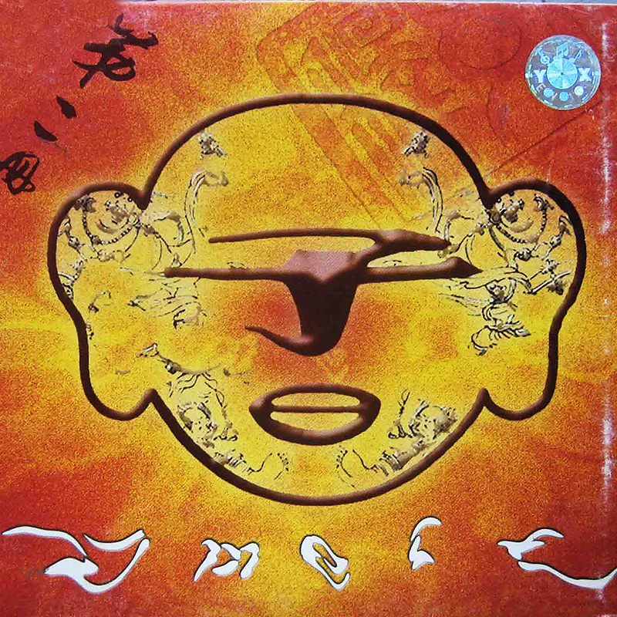

艺人： 子曰秋野

语种： 国语

唱片公司： 京文唱片

发行时间： 2002年07月01日

专辑类别： 录音室专辑

**专辑介绍：**

大概还是7年前，我在一张摇滚拼盘里第一次听到“子曰”的歌，那首歌叫《磁器》，这首歌写的挺各，在当时，能把一首歌词写的像模像样并且还能有点意思的并不多，所以就记住了“子曰”这个名字。等后来再听到《乖乖的》之后，感觉这支乐队的确有点与众不同，幽默里带着些苦涩，嘻笑嘲弄中带着些残酷，秋野的表演方式和其他歌手也是大不相同，他一张嘴就就能让你想笑，他的表演天赋在摇滚圈历史少见的。很多人都认为，“子曰”肯定能混出个眉目来。  
  
后来，“子曰”和当时崔健的“东西文化”公司签约，出版了第一张唱片，崔健之所以能在众多的摇滚乐队这只看中“子曰”，一方面是因为“子曰”的音乐和崔健的音乐有很多相似之处，这让崔健从他们的音乐中找到不少感觉，从后来崔健担任制作人并把“子曰”的风格更进一步“崔健化”就是一个很好的例证；另一方面，“子曰”的歌词让崔健发现，除了他之外，还有人能用嬉笑怒骂的方式来剖析这个现实社会，尽管这种批判还没有崔健本人尖刻，但足以让他老人家动容了。  
  
但随后合作上的不快以及“东西文化”的消失让“子曰”变成了“爻释”。很显然，“子曰”们钻了一个法律空子，很多乐队签演艺合约时主体都是乐队的名字，而不是具体的人，所以，很多乐队在解除合约时最简单的办法就是解散乐队，用这种金蝉脱壳的办法来规避法律。所以，“子曰”突然间就变成了“爻释”。  
  
“子曰”变“爻释”又变回“子曰”，虽然这样折腾了一段时间，但只要有秋野在，他们再怎么变也能让人认得出来。天才创造的艺术是无法复制的，因为没有人知道，在秋野的脑袋里，到底都是些什么古怪念头。  
  
时隔4年，“子曰”终于拿出了他们的第2张专辑《子曰II》。还是秋野那熟悉的调调，所以，听他们的唱片，你不会想到“爻释”这个名字。  
  
没有了崔健，《子曰II》在很多地方放得更开，这让人看到在把握音乐上已比过去成熟了许多，毕竟基本的阵容还没有变，在配合上更默契一些。就目前国内的一些歌手、乐队出唱片的规律而言，大部分人往往都栽在第二张专辑上，“唐朝”、“黑豹”、张楚、郑钧……第二张专辑像是一个鬼门关，能闯过去的人不多。“子曰”看来也面临样的问题，新专辑没有《乖乖的》、《相对》、《磁器》这样的比较有戏剧化的歌曲，很显然，“子曰”希望在新专辑中能让人感觉他们在进步、突破，所以在他们原有特色基础上，希望歌词更深刻、音乐更多样丰富一些。  
  
如果说“子曰”新专辑有什么特点的话，那就是：一点正经没有。其实“子曰”从一开始就不正经，只是当初他们刚刚出道时，周围的人都是在正八经的摇滚，他们这种不正经实在有些格格不入，所以，在他们第一张专辑里，大部分歌曲还算中规中矩，没有太各色的。但是秋野是个很有主见的人，他不会因为周围的变化而轻易改变。他知道，只有这么不正经，才舒服。  
  
“子曰”到底怎么不正经了？先听听他们的音乐，虽然他们好歹算一支摇滚乐队，可秋野一张嘴，就让你想到京韵大鼓、河北梆子和天津时调，在编配上，他们显然比过去复杂了许多，结构上越拉越开，甚至让人感觉有些罗嗦，里面塞进了各种音效、背景声音和念白，但听起来很热闹，一点也不枯燥。很多人做音乐有“洁癖”，不希望音乐中有太多的零碎，而秋野正好相反，在他看来，正是一些零碎才能更清晰的表达出他的观点和音乐性格。事实上，他们用这种方式来表达正好和歌词和演唱上的不正经相吻合，甚至连歌词写得半文半白的《梅花弄》，在秋野用极其抒情的方式演唱时都忘不了不正经一下。在歌词上，除了《这里的夜晚会有星星吗？》写的比较老实一点外，其他歌词基本上没几句正经的。比如在《托锁》中，秋野用严厉的口吻在“教训”着某些人：“好好想想你们做的事儿，什么？没事儿？没事儿你怎么会在这儿呢？”在《二八恋曲》里，他又这样唱：“从清晨到晚上在你家门前溜达，可出来进去我总碰上你妈妈。你妈妈说：她陪别人去吃饭了。你妈妈说：今晚儿她可能不会来了。再唱个爱情的曲儿给你听吧，反正你听不到还有你妈妈，这么冷的天儿，我就为了这束花儿，这么冷的天儿，就算是情种也怕是给冻蔫儿了啊。”不过，单看“子曰”的歌词，像《二八恋曲》这样明白的不多，大多数歌词读起来不知所云，但是从秋野嘴里出来再配上他们那些不正经的音乐之后，听上去才能明白是怎么回事。  
  
尽管有些不正经，但“子曰”用比上一张专辑更含蓄的方式来揭示人性下三滥的一面，实际上，他们比任何人又都正经。

词曲 BASS: 秋野

吉他 : 汶麟

鼓 : 陆勋

打击:张月

键盘:周飞

**专辑曲目：**

1 子曰:"没法儿说"

2 梅花弄

3 托锁

4 这里的夜晚会有星星吗?

5 车祸

6 伊呦

7 乐此不疲

8 二·八恋曲

9 腕儿

10 妮玛娜格

1.《子曰:"没法儿说"》歌词：

这是嘛了嘛 嘛玩儿

这又是嘛了嘛 嘛玩儿

是谁让咱的父母吗嘛都是这儿的人

咱们身上就得散发着这儿的味儿

是谁给你盖了房子又娶了媳妇儿

你就得替他整点子他的她的事儿

你要我看这本地人它和外乡人之间它也没有多麽大的区别

抖出的攒儿全都乃乃的一样就象电视剧中穿插的广告

这个健康节目它到底有多大你上了网后马上就全都明白了

就看那高的矮的胖的瘦的丑的俏地人儿

他们都想让你投他们一票

这是嘛了嘛 嘛玩儿

这又是嘛了嘛 嘛玩儿

这么说话 这这没法儿说

怨不得嘛这些日子街道里的积极分子们抖地可都是听不懂的词儿

泡在咖啡馆儿里边握着刀叉掰呼着洋文

你嘛拿的都是东方人的劲儿

同志这个称呼已经不使了改成哈喽 嘿酋

哎 这是啥味儿啊

怎么怎么了民族文化 码根码要发扬光大嘛靠的就是这些个人儿吗

它也难怪支书老是对俺说是做为中国人就应该有中国人的骨头

叫俺吃的饱了穿的暖了大嘴一抹小脸儿一红

自然就想干点儿甚麽事儿

只要你肯前腿儿弓啊后腿蹬啊

咱一准儿端着 跟你练练哈哈功

可谁知你又在陡坡儿上掉链子

让俺猫捉尿泡又玩了把四大皆空

这是嘛了嘛 嘛玩儿

这又是嘛了嘛 嘛玩儿

这么说话 这这没法儿说

是谁让咱的父母吗嘛都是这儿的人

咱们身上就得散发着这儿的味儿

是谁给你盖了房子又娶了媳妇儿

你就得替他整点子他的她的事儿

北京地区天气预报

今天夜间晴渐多云

局部地区没有雨

降水概率为二 三百元一次

最高气温摄氏五十六度

打拳如果打不过了吧那就咬耳朵吧

还别说这洋人儿嘛还就是有一套哪

能够递的起也能够玩儿的转的这一招嘛

还得说是人乜外国佬啊

你没看人家不光有钱而且更有脾气

就是再揍你一顿他也花的起这钞票

这就是资本 这就是强暴

可和你说的平等许是对不上号儿吧

到底是在蓝领堆里羡慕有钱人舒服

还是在富贵圈儿里笑穷人的疾苦

贫和娼是物质区分后产生的优越感

还是本不该再存有这种老调的观念

在我们赖以生存的这艘爱之船上

如果有一天它也泰坦尼克号了呢

用你的枪吗 用你的钱吧

还是逗点儿粉儿或是烧柱香就可以不用去死了吗

嘿 朋友 算了 算了

还是来串儿羊肉尝一下吧

哦 我不是哪种人

踢佛爷门槛儿 勾搭人家老婆的事儿

还是让哪些搞艺术的家们去干好了

哎 我不是哪种人

甚么天儿啊 老是看不见太阳

把头发染的再黄他还不是一样吗

哎 我不是哪种人

要说标榜它本就是成心四处炫耀的

一身皮尔卡丹连网的屁屁机和全球通的手机

这是嘛了嘛 嘛玩儿

这又是嘛了嘛 嘛玩儿

2.《梅花弄》歌词：

浩然于寒风肆虐

任冰雪挂流

即知此是北国

当担众生忧

一颗赤子心

化解路人愁

梅花弄

拨迷津之路

携君子的手

奔自觉处

跌倒 爬起 依旧

黄红颜我本就

摇落污身垢

幸得天赋傲骨

喜怒皆不受

抱定宅仁厚

为义甘空瘦

梅花弄

引英雄曲眉

笑指折节苟

三餐你搞定了没有

犬吠 还要 还有

梅花弄

弄花人

梅花弄人

3.《托锁》歌词：

起床　饭后　睡觉　水洗

人心似铁真似铁，官法如炉是真如炉……

好人！你怎么会跑到这儿来呢？

再告诉你们，好好想想你们自己做的事！

什么？没事？

再说一边，没事你怎么会在这儿呢？

再把这炉中的火加旺点儿吧

好让我在化为灰飞前能把过失留下

似曾相闻的铁门声又在我身后吱嘎做响

囚哦～

再一次将灵魂寄放与你玩玩耍吧

自由从没像此时这样重要过吧呀～

为了它什么事你都会心甘情愿去做的

如果还有一点儿

我真的从那条洞洞里钻的出去吗

让洗练过的丹心飘走啊剩下一副躯壳吧

报告一号　求医呀

报告一号　求茅啊

报告一号　求医呀

报告一号　我求茅啊

起床做板儿

饭后擦板儿

睡觉立板儿不听话水洗癖瘾

起床做板儿

饭后擦板儿

睡觉立板儿 不听话水洗癖瘾

都给我好好听着，在这

是龙，给我趴下

是虎，在这给老子卧着

是狗，在这你们给我摇着

要说是人吧，在这你老子啊～啊～囚～着

起床　做板儿

饭后　擦板儿

睡觉　立板儿

水洗　癖瘾

再把这炉中的火加旺点儿吧

好让我在化为灰飞前能把过失留下

似曾相闻的铁门声又在我身后吱嘎做响

囚哦～

再一次将灵魂寄放与你玩玩耍吧

自由从没像此时这样重要过吧呀～

为了它什么事你都会心甘情愿去做的

如果还有一点儿

我真的从那条洞洞里钻的出去吗

让洗练过的丹心飘走啊只剩下一副躯壳吧

报告一号　你求医呀

报告一号　你求茅啊

报告一号　你求医呀

报告一号　我求茅啊

托着锁吧　你就托着吧

托着锁吧　你就托着托着

托着锁吧　你就托着托着

托着锁吧　你就托着托着

报告一号　求医呀

报告一号　求茅啊

报告一号　求医呀

报告一号　我求茅啊

起床做板儿

饭后擦板儿

睡觉立板儿不听话水洗癖瘾

起床做板儿

饭后擦板儿

睡觉立板儿不听话水洗癖瘾

飞着～管教让你飞着

哦飞着～管教让你飞着

报告一号　求医呀

报告一号　求茅啊

报告一号　求医呀

报告一号　求茅啊

起床 做板儿

饭后擦板儿

睡觉立板儿不听话水洗癖瘾

起床做板儿

饭后擦板儿

睡觉立板儿不听话水洗－癖瘾

4.《这里的夜晚会有星星吗?》歌词：

这里的夜晚会有星星吗

许是迷失了一双双乞盼的眼睛

这里的夜晚会有星星吗

许是随岁月流逝翻过的伤痛啊

这里的夜晚会有星星吗

许是不明的泪急于要落洒怀胸

这里的夜晚会有星星吗

许是凝望夜空时会独自黯然轻叹声声

北斗啊北斗啊北斗的七颗星星

为何忽隐忽现忽近忽停

北斗啊北斗啊北斗的七颗星星

是否一切终究是人志难穷

这里的夜晚会有星星吗

许是迷失了一双双乞盼的眼睛

这里的夜晚会有星星吗

许是随岁月流逝翻过的伤痛啊

这里的夜晚会有星星吗

许是不明的泪急于要落洒怀胸

这里的夜晚会有星星吗

许是凝望夜空时会独自黯然轻叹声声

北斗啊北斗啊北斗的七颗星星

为何忽隐忽现忽近忽停

北斗啊北斗啊北斗的七颗星星

浑噩的梦能否与你圆融

北斗啊北斗啊北斗的七颗星星

为何忽隐忽现忽近忽停

北斗啊北斗啊北斗的七颗星星

是否一切终究是人志难穷

5.《车祸》歌词：

你怀揣着想法找到了我

要换取一次吹牛皮的机会

赤裸着胸膛你晃荡着个膀子

絮絮叨叨一些个扯淡的事儿

我的屁股多次抬起又放下

陪着你进入你那一次次的高潮啊

你炫耀着你身上那独特的味道

意思是让我应该么冲你那样的笑

噢！嗨～

你涂的口红怎么会是银色的

还会闪闪发亮

噢！嗨～

你是不是天生的就是这副模样

所以你每天都要

所以你每天都要

你装　你装　TML酷

我靠着！我靠着！

我靠着！我靠着！TML酷

..........................................

我靠我想睡觉

我受不了了

我靠我想睡觉

你饶了我吧

我冲上了便道

我靠！

6.《伊呦》歌词：

我把什么都看的是淡淡的

因为我像风儿一样

咿呦

我把娇娆的你也看的是淡淡地耶

因为你像云儿一样

咿呦

我把什么都看的是淡淡的

因为我像风儿一样

咿呦

我把娇娆的你也看的是淡淡地耶

因为你像云儿一样

咿呦

人生本就是来在茫茫地

茫茫的欲海中咿啊呦

或许你已经知道已经看到

这个尘来土往的咿呵呦

哞叭喇咿梦呦……

哞叭喇咿梦呦……

我把什么都看的是淡淡的

因为我像风儿一样

咿呦

我把娇娆的你也看的是淡淡地耶

因为你像云儿一样

咿呦

人生本就是来在茫茫地

茫茫的欲海中咿啊呦

或许你已经知道已经看到

这个尘来土往的咿呵呦

来一起来咿呦 来瞰破源头

来一起来咿呦 来跳出涡流

来一起来咿呦 来空前绝后

来一起来咿呦 来来去自由

哞叭喇咿梦呦……

哞叭喇咿梦呦……

7.《乐此不疲》歌词：

有些人说

活着就是笔算不清的帐

活着就是道冥思苦想的题

有些人说

活着就是凭借运气抓住时机

活着就是要搞清那钱的厉害关系

要我说吧

生存的意义

就是要你千方百计地去对付那个

千方百计想套住你的局

躲？是躲不过去的

没人会替你着急

庄家原本是自己

想赢想赢那就快加入进去

做多做空网络信息

过人的胆识再加上准确的判断能力

信心 勇气 点击

哎！追涨杀跌不是问题

指数不定才有乐趣

自然的法则不分长短

喜怒哀乐一统游戏

追涨杀跌不是问题

指数不定才有乐趣

自然的法则不分长短

喜怒哀乐一统游戏

有些人说

活着就是笔算不清的帐

活着就是道冥思苦想的题

有些人说

活着就是凭借运气抓住时机

活着就是要搞清那钱的厉害关系

要我说吧

生存的意义

就是要你千方百计地去对付那个

千方百计想套住你的局

躲？是躲不过去的

没人会替你着急

庄家原本是自己

想赢想赢那就快加入进去

做多做空网络信息

过人的胆识再加上准确的判断能力

信心 勇气 点击

哎！追涨杀跌不是问题

指数不定才有乐趣

自然的法则不分长短

喜怒哀乐一统游戏

追涨杀跌不是问题

指数不定才有乐趣

自然的法则不分长短

喜怒哀乐一统游戏

你我在规则中保持默契乐此不疲乐此不疲……

8.《二·八恋曲》歌词：

爱不是爱来爱去的癌

爱不是爱来爱去的碍

爱不是爱来爱去的挨

爱不是爱来爱去的矮

再唱个爱情的曲儿给你听吧

反正你不听这满大街也在流行

我爱你爱的发疯就算是得了癔症

我是非你不娶非你不嫁我就是这么甯

在寒冬腊月捧一束玫瑰花儿

紧贴在内衣里用心去温暖它

从清晨到晚上在你家门前溜达

可是出来进去的我总是碰上你妈妈

你妈妈说她陪别人去吃饭了

你妈妈说今儿晚她可能不回来了

TM这么冷的天

爱不是笑说来就来

爱不是要说要就能能要的

是不是得不到得才越想得到

距离使你我之间显的莫名其妙

所有的真的假的全都是老一套了

一但拥有这一切都会慢慢忘掉

再唱个爱情的曲儿给你听吧

反正你听不到还有你的妈妈呢

这么冷的天我就是为了这束花儿

就算是花儿也怕是给冻蔫儿啦

就算是情种也怕是给冻蔫儿啦冻蔫儿啦

爱情啊你是靠的靠的住的吗

9.《腕儿》歌词：

腕儿～～～～～

你是个伟大的歌手

演绎的是一种概念

生活的辛酸体验都溶在你的

你的音乐里边儿

你是个装蛋的演员哦

扭动着风骚的身体

在空中在空中

划一个希望似被缚住的春蚕

腕儿、腕儿、腕儿啊～

端着、端着、嗨！我是你的托儿

爱一个人实再是困难

它需要很多次的失眠

压抑在内心深处

总是把一个人的名字狂喊哟

因为我爱呀

恨一件事儿到是真来地痛快

这个血统的确是祖传的哟

快把这光辉的业绩

载入那早已经破败的圆明园哦

腕儿、腕儿、腕儿啊～

嘿嘿~嗨！我是你的托儿

你的，什么地干活？

咬稀！搞摇滚的！

我来问你呀：

钱不好吗？

总比枪好吧！

枪！是打死的！

钱！是烧死的！烧死他！

我们都是��咪

每一个子弹消灭一个唏啦嗦

哈哈哈～

你做秀吧我演戏吧咱俩一起搭伙计呀

你喊一呀我拍七呀是腕儿咱就托着你

你做秀吧我演戏吧咱俩一起搭伙计呀

你喊一呀我拍七呀是腕儿咱就托着你～

腕儿呀哎～

....................

我是你的托儿

....................

我是你的托儿

行到山穷水尽时我坐看云起

行到山穷水尽时我坐看云起

因为我是腕儿啊～

10.《妮玛娜格》歌词：

你喇醚了吧、你结婚了吧，

从此你失去了自由了吧。

你喇醚了吧、又离婚了吧，

看你今天晚上到哪儿杀熟儿哇。

给我根爱情的棍儿支着，

让想念你恨你喜欢你、笼罩我全部的生活。

在温柔的乡里找不到北在哪了。

给我把进口的吉他叫我SOLO

叫摇滚ROCK PUNK FUNK JAM宣泄我所有的欲火。

再把头发染蓝了拷贝出一堆乱七八糟的个性

在这个圈子里边耍着。

（反正闲着也是闲着）

早就想买条纯金的链子套住你那白白的脖子，

好让你在无聊、寂寞、空虚中度过

且琢磨着怎麽没有钱了来算计我吧。

在这个卡拉都OK的酒吧迪厅KTV里。

潇洒死了、痛快死了、我陪你玩儿一辈子……！

你妈了个，你妈了个，

你妈了个High High High死一个人儿了

尼玛坐台笑眯眯～～脆皮儿花生你喝不起不给小费你别出去

大哥起身慢细语说是二弟二弟别生气这妹妹本是良家的迫于生活才～～

咱们出来耍的一定要懂得怜香惜玉二弟诶你没问题她这妹妹没问题

没问题呀，没问题呀